湖南省长沙市一中2011届高三月考试卷(七)
生 物

(考试主要范围：必修3第2～3章)

本试题卷包括选择题、非选择题两部分，共8页。时量90分钟。满分90分。
第Ⅰ卷 选择题(共36分)
一、选择题(选出正确答案填写在答题卡上。每小题1分，共36分)
1.一般来说，生物共同具有的生命活动是 ( )
A.细胞分裂 B.繁殖后代 C.反射 D.组织分化
2.下列关于细胞共性的描述正确的是 ( )
A.细胞内都含有糖原和蛋白质 B.细胞都能进行分裂和分化
C.细胞都具有细胞质和细胞膜 D.细胞都能进行有氧呼吸
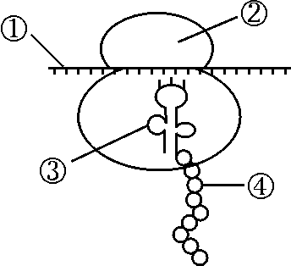
3.右图中①～④所示的物质或结构，彻底水解后产物种类最多的是( )
A.① B.②
C.③ D.④
4.二倍体水稻的一个染色体组含有12条染色体。用秋水仙素处理单倍体水稻幼苗的芽尖，导致细胞染色体加倍。该幼苗发育成的植株各部分细胞中的染色体数目分别是 ( )
A.根冠12、花粉粒12 B.子叶24、子房壁48
C.花药壁24、卵细胞24 D.叶肉24、伸长区24
5.下列与“同位素标记法”有关的说法正确的是( )
A.用¹⁵N标记核苷酸探明了分裂期染色体形态和数目的变化规律
B.用¹⁸O分别标记H₂O和CO₂，分析释放的氧气，证明了CO₂是光合作用的原料
C.用³⁵S标记噬菌体的DNA并以此侵染细菌证明了DNA是遗传物质
D.用¹⁴C标记CO₂最终探明了CO₂中的碳元素在光合作用中的转移途径
6.下列过程不一定导致DNA分子结构发生改变的是( )
A.基因突变 B.基因工程 C.染色体变异 D.蛋白质工程
7.用显微镜检查人类猫叫综合征时，需要使用下列哪一类试剂 ( )
A.龙胆紫溶液或苏丹Ⅳ染液 B.改良苯酚品红染液或醋酸洋红液
C.吡罗红染色剂或溴麝香草酚蓝水溶液 D.二苯胺试剂或健那绿染液
8.壁虎断尾后可以再生。下列有关叙述不正确的是( )
A.再生是细胞分裂、分化的结果 B.再生涉及基因的选择性表达
C.再生是自然选择的结果 D.再生充分体现了体细胞的全能性

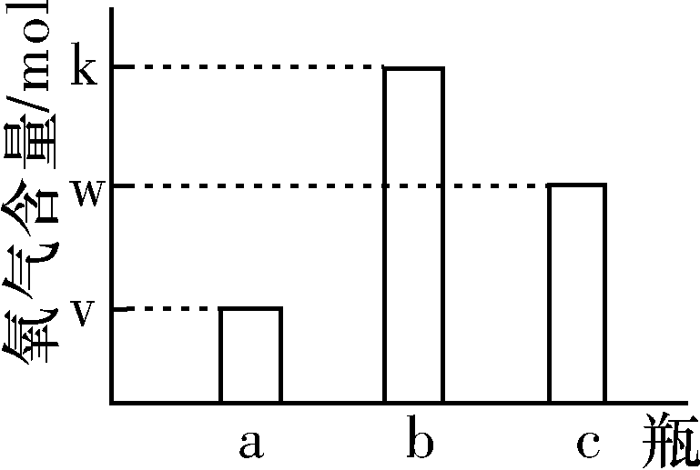
9.某同学研究湖泊中x深度处生物光合作用和有氧呼吸。具体操作如下：取三个相同的透明玻璃瓶a、b、c，将a先包以黑胶布，再包以锡箔。用a、b、c三个瓶从待测水体x深度处取水，测定瓶中水的氧含量。将a瓶、b瓶密封再沉入原取水处，经24小时取出，测两瓶氧含量，结果如图所示。则24小时内待测深度水体中生物光合作用和有氧呼吸的情况是( )
A.24小时内待测深度水体中生物有氧呼吸消耗的氧气量是v mol/瓶
B.24小时内待测深度水体中生物光合作用产生的氧气量是k mol/瓶
C.24小时内待测深度水体中生物有氧呼吸消耗的氧气量是(k－v)mol/瓶
D.24小时内待测深度水体中生物光合作用产生的氧气量是(k－v)mol/瓶
10.某女士怀上了异卵双胞胎，他们夫妇均是半乳糖血症 (人类的一种单基因隐性遗传病)的基因携带者。请你帮助预测，该女士孕育的两个孩子是一男一女的概率和至少有一个小孩患有半乳糖血症的概率分别是 ( )
A.1/2和7/16 B.1/2和7/32 C.1/4和9/16 D.1/4和7/16
11.下列说法错误的是( )
A.神经调节的基本方式是反射，反射的完成需中枢神经系统的参与
B.完成反射的结构基础是反射弧，反射弧完整不一定能形成反射
C.感受器由感觉神经末梢组成，效应器由传出神经末梢组成
D.兴奋是以神经冲动的形式沿神经纤维传导的
12.在蛙坐骨神经乙电极的右侧给予一适宜刺激后，神经表面电位变化过程的顺序正确的是( )
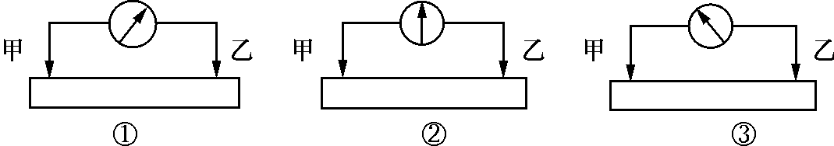
A.②→①→②→③→② B.②→③→②→①→②
C.②→③→①→② D.③→②→①→②
13.下图为人体某反射弧的示意图，a、b为微型电流计F的两极，下列有关叙述不正确的是( )
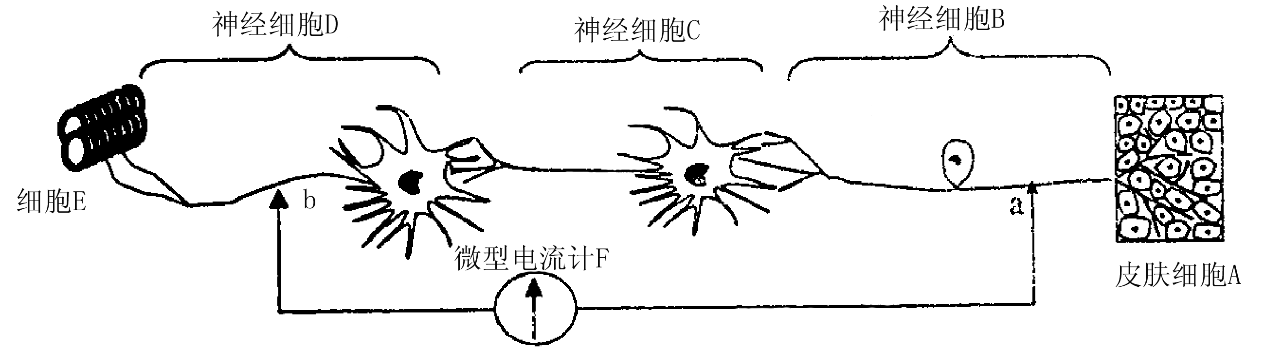
A.人体内任一反射都需B、C、D三种类型的神经细胞共同参与
B.在细胞A处给与一适宜刺激，电流计的指针能发生两次方向相反的偏转
C.若从a处切断神经纤维，刺激b处，效应器可以产生反应
D.兴奋在细胞B、C、D之间传递时，存在化学信号与电信号之间的转换

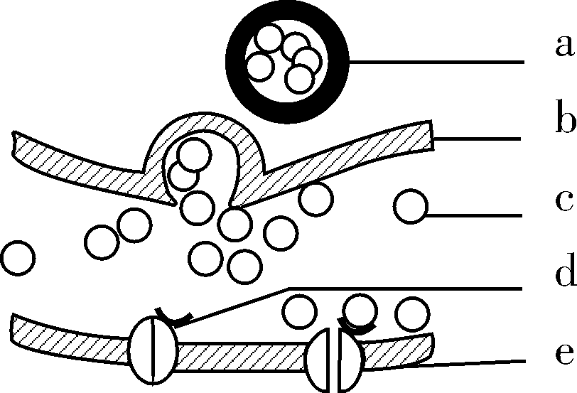
14.如右图为突触的部分结构，下列说法不正确的是 ( )
A.a的形成与高尔基体有关
B.c的释放与b的流动性有关
C.d对c的识别具有特异性
D.若c为乙酰胆碱(兴奋性递质)，则会使e处膜电位由外负内正变为外正内负
15.下列有关人脑功能的说法错误的是( )
A.语言功能是人脑特有的高级功能
B.大脑皮层是神经系统中最高级的部位，其V区受损的患者不能写字
C.脑中高级中枢可对脊髓中相应低级中枢进行调控
D.由短期记忆到长期记忆可能与新突触的建立有关
16.已知肌肉受到刺激会收缩，肌肉受刺激前后肌细胞膜内外的电位变化和神经纤维的电位变化一样。取三个新鲜的神经—肌肉标本，按下图连接，图中②、④、⑥指的是神经纤维与肌细胞之间的接头，此接头与突触结构类似。刺激③可引起图中右肌肉收缩，中肌肉和左肌肉也随后相继收缩。现直接刺激⑤，则会引起收缩的肌肉是 (B )
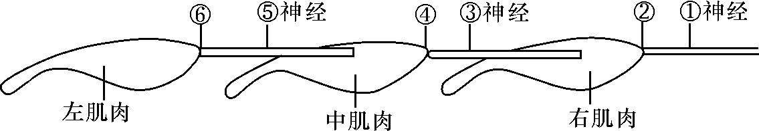
A.左肌肉 B.左肌肉和中肌肉
C.中肌肉和右肌肉 D.左肌肉、中肌肉和右肌肉
17.下图为神经调节中两个有关的结构模式图，下列选项中错误的是( )
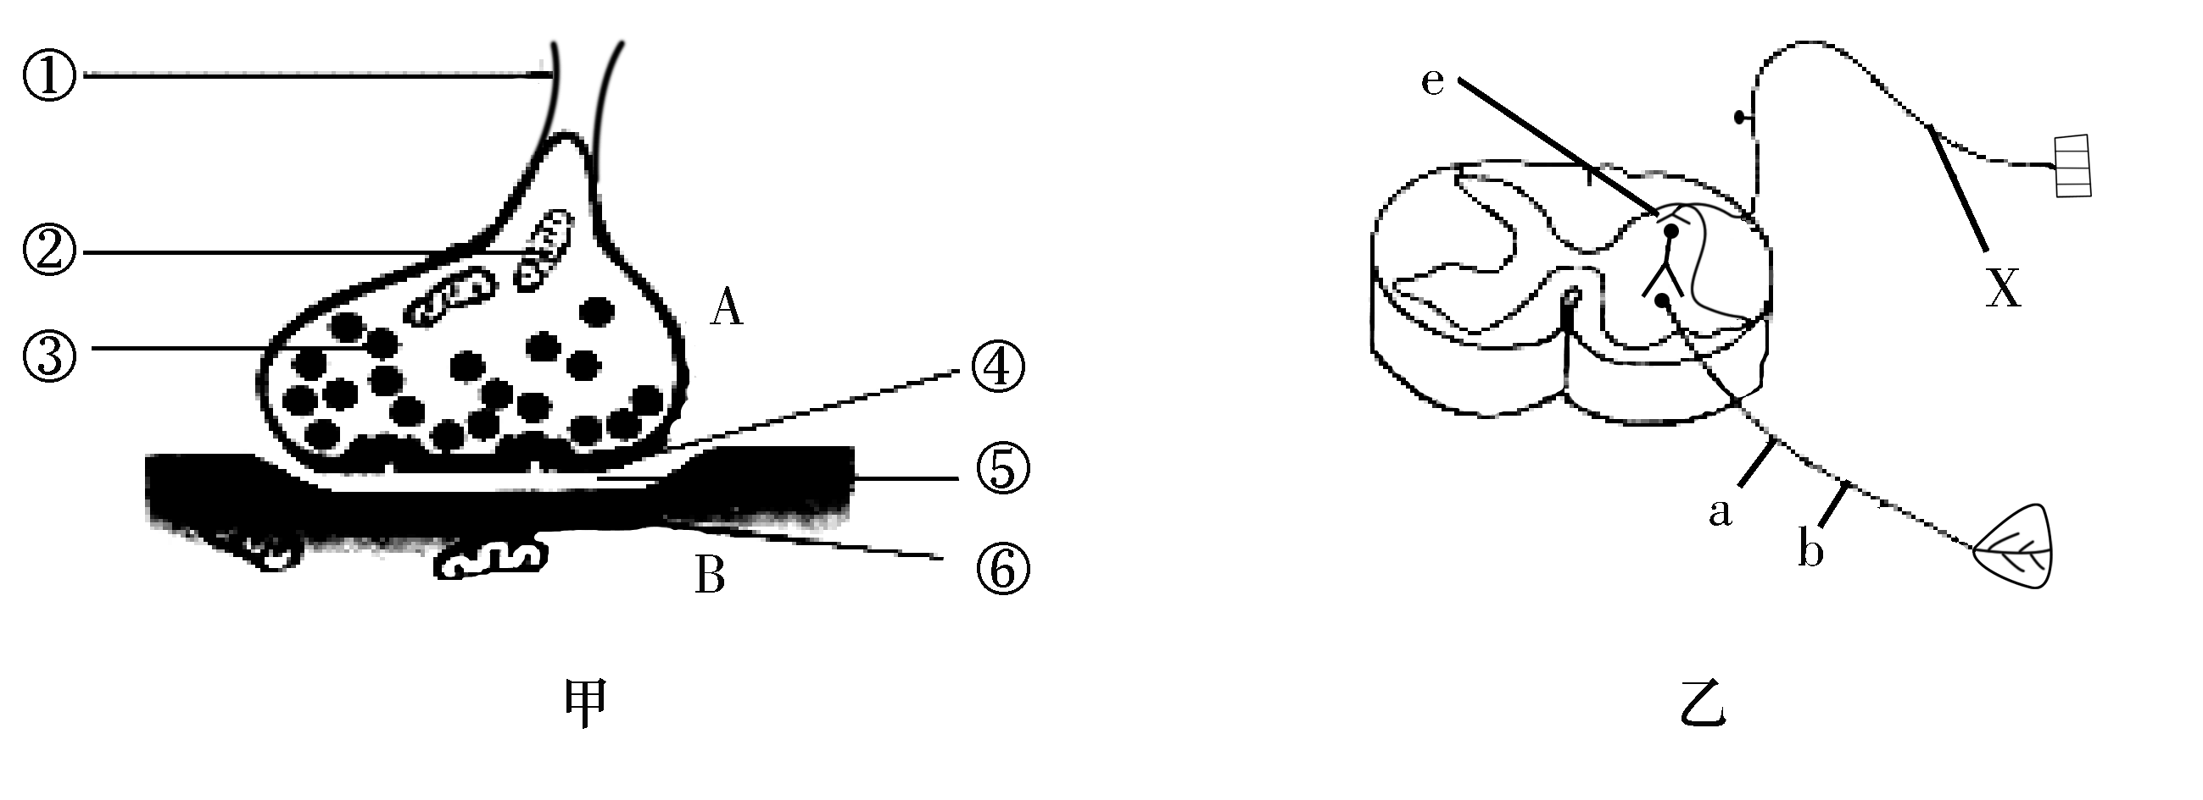
A.甲图中③内的物质为神经递质，它可以和⑥上的特异性受体结合
B.图甲为图乙中结构e的局部放大图像
C.在图乙的a点切断神经，刺激b点，仍有感觉，肌肉不能收缩
D.图乙中的X为传入神经
18.下列有关人体血糖平衡及调节的叙述正确的是( )
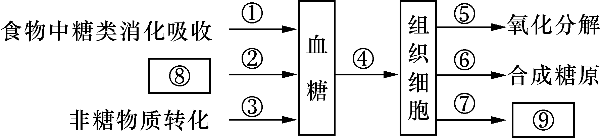
A.⑧代表肝糖原和肌糖原
B.⑨代表脂肪和构成蛋白质的20种氨基酸
C.胰岛素能促进④、⑤、⑥、⑦过程，胰高血糖素能促进①、②、③过程
D.正常情况下血糖浓度为0.8～1.2g/L，⑤包括有氧呼吸或无氧呼吸

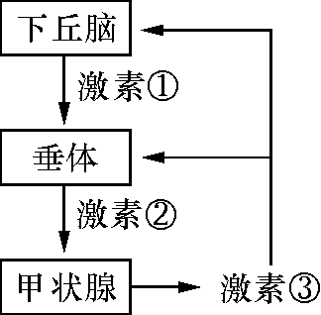
19.右图为激素分泌的调节示意图，其中说法错误的是( )
A.激素①只作用于垂体
B.激素③只作用于下丘脑和垂体
C.寒冷情况下，激素①分泌量增加，导致激素②与激素③分泌量增加
D.摄入碘不足时，激素③分泌量减少，导致激素①与激素②分泌量增加
20.有关人和动物体内的激素及其调节特点的叙述，正确的有几项 ( )
①由内分泌器官或细胞产生 ②量极微 ③化学本质为蛋白质 ④经体液传送 ⑤都作用于全身细胞 ⑥参与组成细胞结构 ⑦提供能量 ⑧作用后被灭活 ⑨是起调节作用的信息分子
A.四项 B.五项 C.六项 D.七项
21.下列关于人体的体温调节的叙述，正确的是 ( )
A.大脑皮层是调节体温的主要中枢
B.体温低于正常体温时，汗腺分泌减少，毛细血管舒张
C.人体通过神经—体液发送信息来调节体温
D.热量的散出都是通过汗液的蒸发、皮肤毛细血管的散热

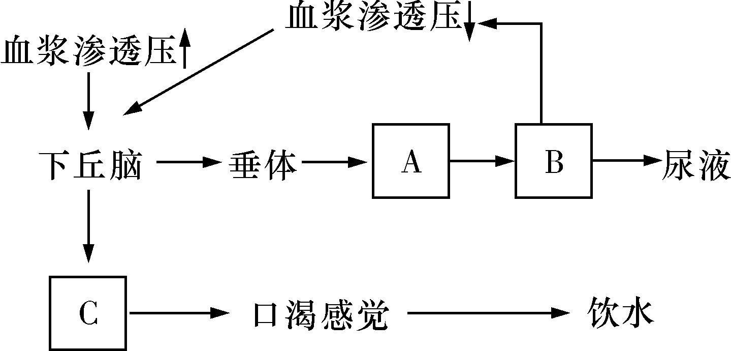
22.右图为水盐平衡调节机理，请据图判断A、B、C依次是( )
A.抗利尿激素、大脑皮层、肾小管和集合管
B.大脑皮层、抗利尿激素、肾小管和集合管
C.抗利尿激素、肾小管和集合管、大脑皮层
D.大脑皮层、抗利尿激素、肾小管和集合管
23.如果某患者支配右手的传出神经受损，其他部分完整，则( )
A.针刺左手不会发生缩手反射
B.针刺右手会发生缩手反射
C.针刺左手不会感觉疼痛
D.针刺右手会感觉疼痛
24.下列有关神经调节与体液调节的关系的叙述，错误的是( )
A.神经调节的作用时间短暂，体液调节的作用时间比较长
B.神经调节的作用途径是反射弧，体液调节的作用途径是体液运输
C.某些情况下，体液调节可以看作是神经调节的一个环节
D.生命活动以神经调节为主，体液调节不会影响神经调节
25.下列与人体三道防线有关的叙述，正确的是( )
A.皮肤、黏膜等是保卫人体的第一道防线，第二道防线专指体液中的杀菌物质
B.第三道防线主要由免疫器官和免疫细胞组成
C.人体的三道防线所起的防御作用称为非特异性免疫
D.人体第三道防线中起主要作用的是吞噬细胞

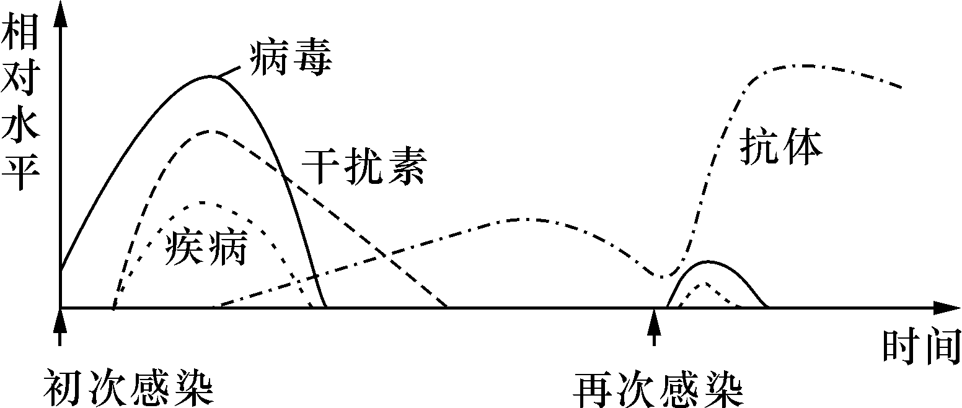
26.右图表示人患某病毒性疾病时，感染和免疫的过程。有关分析不正确的是 ( )
A.初次感染病毒后，干扰素在使疾病痊愈的过程中发挥了重要作用
B.初次感染病毒后，机体只是通过细胞免疫使疾病痊愈
C.再次感染后病症较轻，是记忆性淋巴细胞被激活，产生了更强的特异性免疫反应
D.再次感染后病症较轻，是体液免疫和细胞免疫配合共同作用的结果

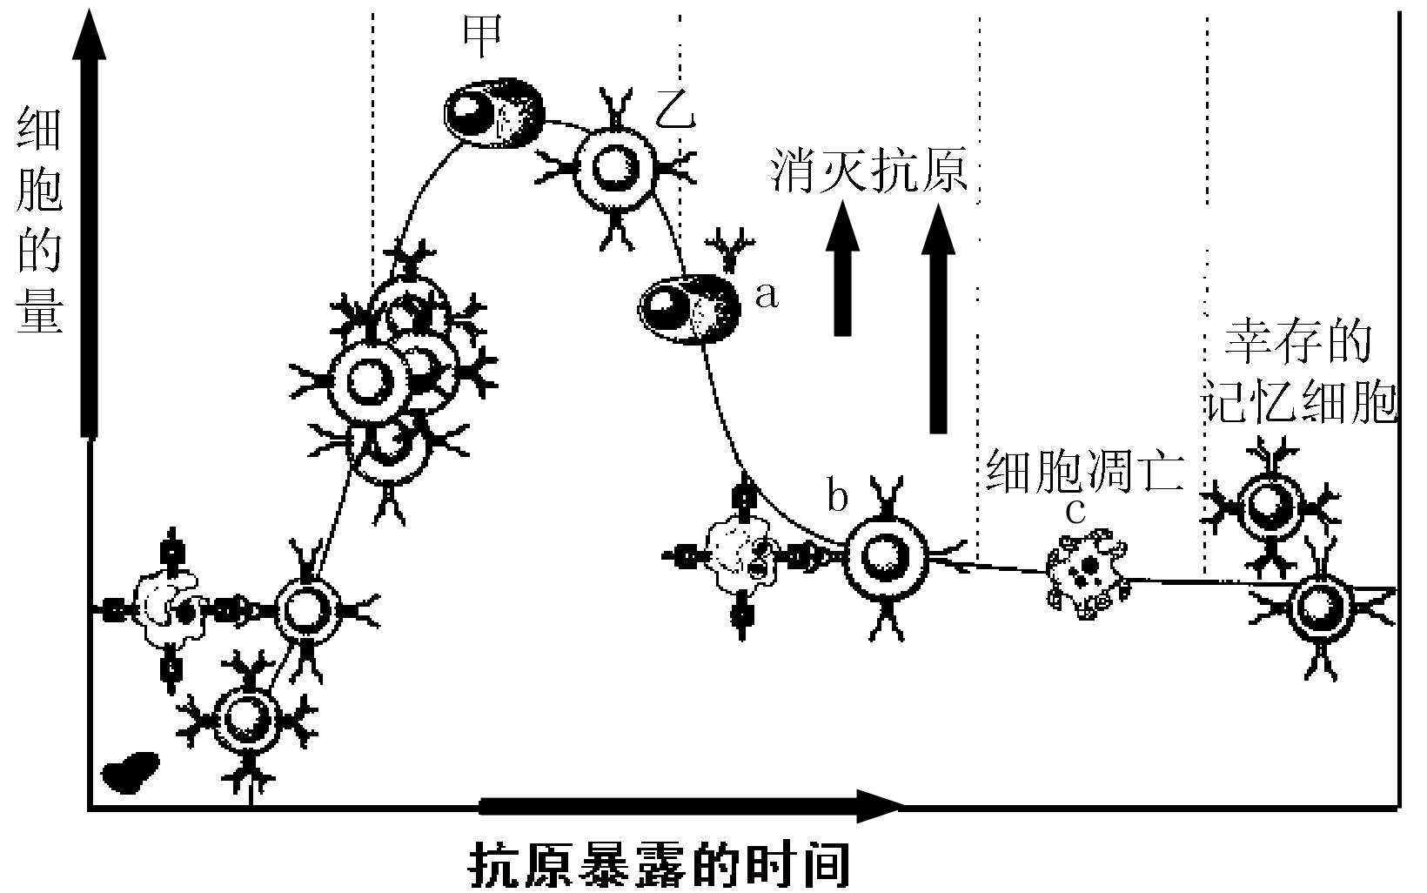
27.右图是有关抗原进入人体后引发的特异性免疫的过程。下列有关叙述不正确的是( )
A.甲细胞代表能够分泌抗体的浆细胞
B.乙细胞代表能够识别靶细胞的效应T细胞
C.a和b分别属于体液免疫和细胞免疫，两者共同作用消灭抗原
D.c过程表示特异性免疫细胞凋亡，保留下的细胞发育成为记忆细胞
28.下列有关人体免疫的叙述正确的是 ( )
①抗原都是外来异物 ②抗体的化学本质是蛋白质 ③多数情况下，抗原和抗体形成沉淀或细胞集团，进而被吞噬细胞吞噬消化 ④接种疫苗能预防所有的遗传病 ⑤过敏反应一般不会破坏组织细胞 ⑥HIV主要攻击人体的T细胞，引起自身免疫病 ⑦免疫系统具有防卫、监控和清除功能
A.①②⑤⑥ B.①④⑤⑦ C.②③⑤⑦ D.②③⑥⑦

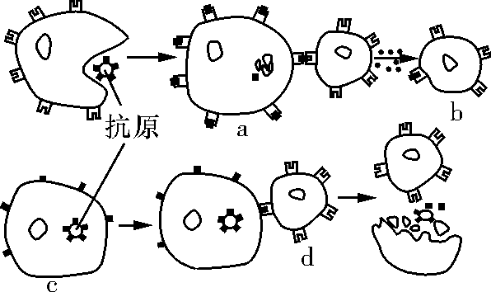
29.右图表示人体免疫反应的某些过程，对a、b、c、d四种细胞的判断，正确的是( )
A.a细胞具有识别特定抗原的能力
B.b细胞接受抗原刺激后能增殖分化
C.c细胞的裂解死亡属于非特异性免疫
D.d细胞通过产生抗体消灭抗原
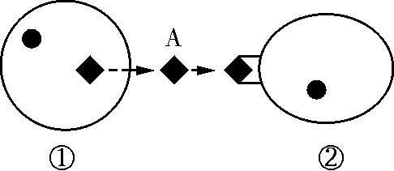
30.右图A表示物质，①代表产生该物质的细胞，②代表该物质作用的靶细胞，符合该模型的是 ( )

A.①效应T细胞，②被病原体侵染的细胞，A抗体
B.①传出神经元，②传入神经元，A神经递质
C.①垂体细胞，②肾小管和集合管细胞，A抗利尿激素
D.①甲状腺细胞，②下丘脑细胞，A甲状腺激素
31.为了验证胚芽鞘尖端确实能产生促进生长的某种物质，用胚芽鞘和琼脂块等材料进行实验时，对照实验的设计思路是 ( )
A.完整胚芽鞘分别置于单侧光照射和黑暗条件下
B.胚芽鞘尖端和未放过尖端的琼脂块分别置于胚芽鞘切面的同一侧
C.未放过尖端的琼脂块和放过尖端的琼脂块分别置于胚芽鞘切面的同一侧
D.胚芽鞘尖端和放过尖端的琼脂块分别置于胚芽鞘切面的同一侧

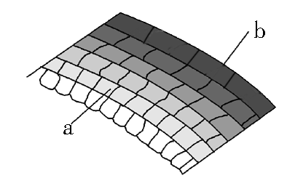
32.将某植物的胚芽鞘放在单侧光下照射一段时间，然后取胚芽鞘尖端以下部位制成临时装片，观察结果如右图，有关结论正确的是( )
A.生长素通过促进细胞的分裂和伸长来促进植物的生长
B.由于b侧细胞较长，所以单侧光来自b侧
C.该实验说明了胚芽鞘感光部位在尖端，弯曲部位在胚芽鞘尖端以下部位
D.如果将该胚芽鞘横放，a侧位于远地侧
33.下列有关植物激素调节的叙述，不正确的是 ( )
A.对大豆的根进行一段时间的单侧光照射后，根会背光生长
B.生长素超过一定浓度后促进乙烯的合成，乙烯浓度的增高抑制生长素促进细胞伸长
C.生长素在植物各器官中都有分布，可由色氨酸转变生成
D.植物体内，生长素只能由形态学上端向形态学下端运输
34.下面是有关燕麦实验的示意图，图中所示燕麦胚芽鞘的某些部位纵向插入了云母片(不透水)。请分析图中a至f的琼脂块中，生长素含量正确的一组 ( )
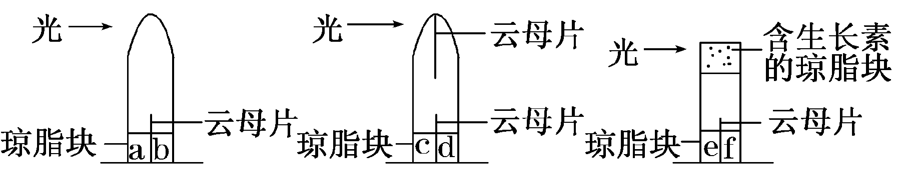
A.a<b、c＝d、e＝f B.a＜b、c＝d、e＜f
C.a＜b、c＜d、e＝f D.a＞b、c＝d、e＜f

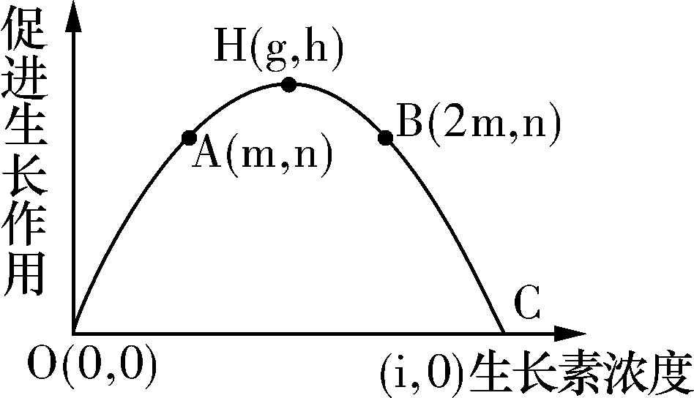
35.如右图，向光性实验测得胚芽鞘尖端向光一侧与背光一侧生长素含量之比为1∶2，则胚芽鞘尖端背光一侧的生长素浓度范围是 ( )
A.小于2 m B.大于1 m，小于2 m
C.大于2 m D.无法确定
36.下列对生物的生命活动调节有关的叙述，合理的是( )
A.太空失重状态下植物激素不能极性运输，根失去了向地生长的特性
B.胰岛素分泌不足，可能会使机体对脂肪的利用比例增加
C.使同种植物的扦插枝条产生相同生根效果的奈乙酸浓度一定相同
D.当人体从寒冷环境到达炎热环境后，身体产热量增加，散热量减少
第Ⅱ卷 非选择题(共54分)
二、非选择题(本大题包括5小题，共54分)
37.(10分)回答下列与神经调节有关的问题：
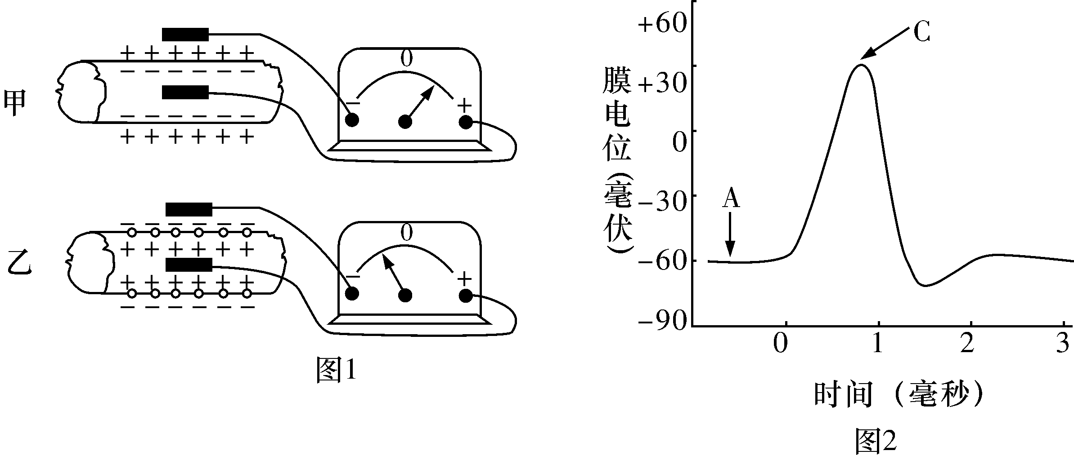
(1)上图1为测量神经纤维膜内外电位的装置，图2是测得的膜电位变化。
据图分析可知：图1中装置甲测得的电位相当于图2中的 点的电位；图1中装置乙测得的电位相当于图2中的 点的电位，该电位称为 电位，导致这种电位变化的原因主要是 离子大量流向膜内。
(2)氨基丁酸(GABA)作为哺乳动物中枢神经系统中广泛分布的神经递质，在控制疼痛方面的作用不容忽视，其作用机理如下图所示：
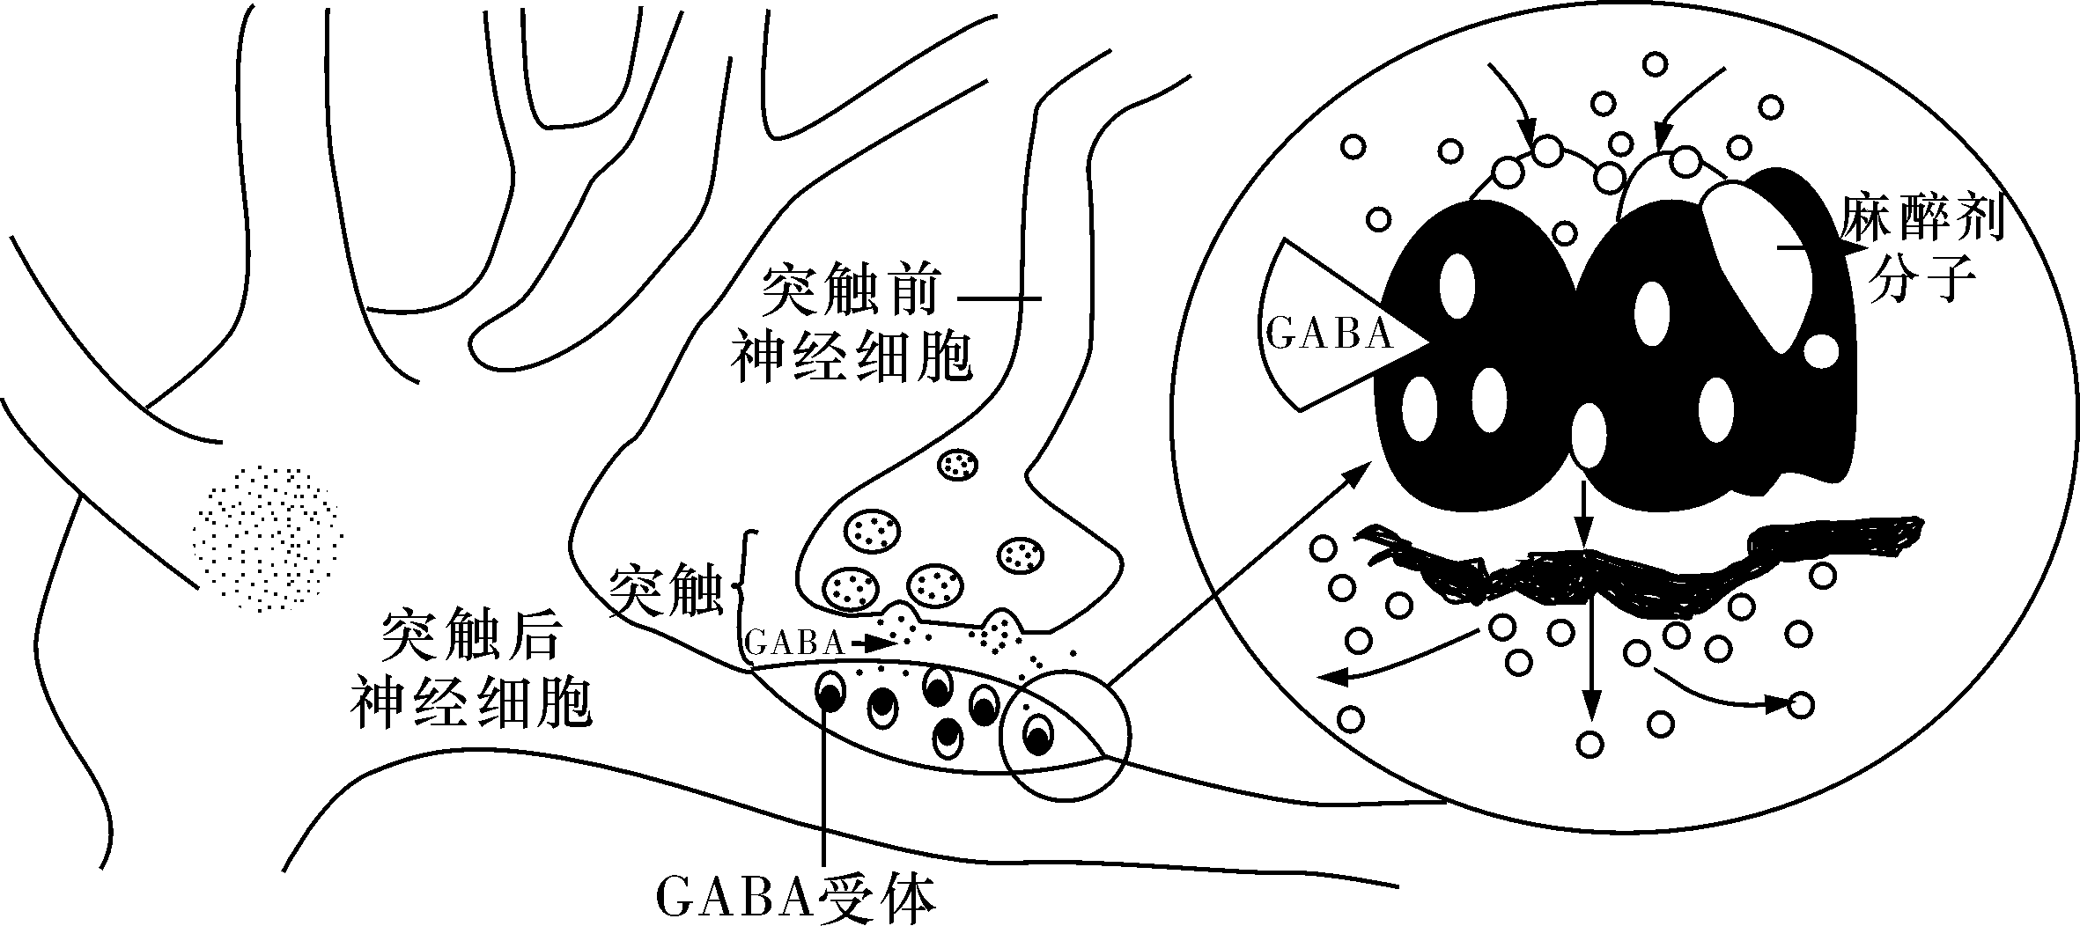
①GABA在突触前神经细胞内合成后，贮存在 中，以防止被其他酶破坏。当兴奋抵达神经末梢时，GABA释放，并与位于 上的GABA受体结合，该受体是膜上某些离子的通道。当GABA与受体结合后，通道开启，使 离子内流，从而抑制突触后神经细胞动作电位的产生。
②释放的GABA可被体内氨基丁酸转氨酶降解而失活。研究发现癫痫病人体内GABA的量不正常，若将氨基丁酸转氨酶的抑制剂作为药物施用于病人，可缓解病情，这是由于
，从而可抑制癫痫病人异常兴奋的形成。
③图中麻醉剂分子嵌入的结构是 ，它的嵌入起到了与GABA一样的功能，从而可 (缩短/延长)该离子通道打开的时间，产生麻醉效果。

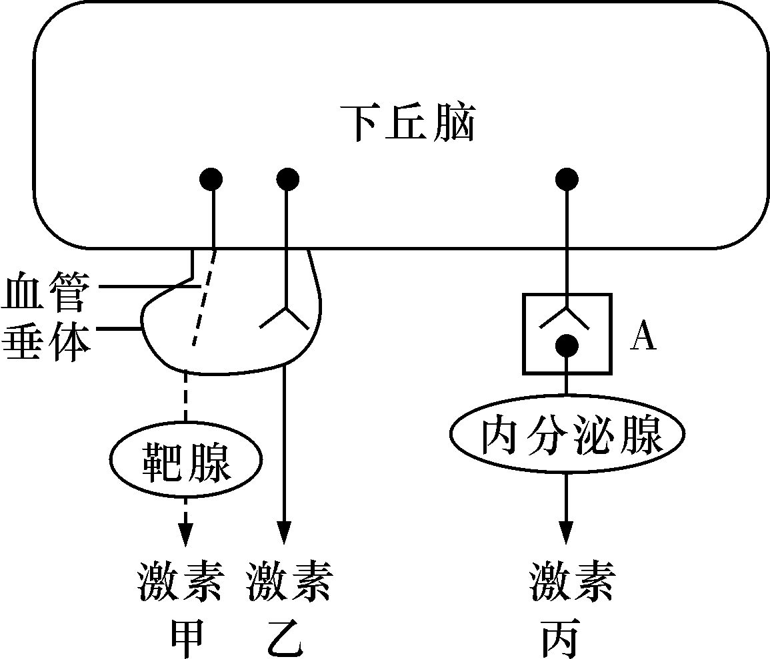
38.(14分)神经系统对内分泌功能的调节有甲、乙、丙三种模式，如右图所示。据图分析回答：
(1)甲模式中，若靶腺为甲状腺，则过度紧张时下丘脑分泌 激素到达垂体，调节垂体某激素的分泌，进而再影响和调节甲状腺的分泌，这种调节方式属于 。
(2)抗利尿激素的合成和分泌是通过图中 模式，其分泌量增加的适宜刺激是 。
(3)血糖升高，一方面可以直接刺激 ，引起胰岛素分泌增加；另一方面也可以通过丙模式调节分泌量，兴奋在A处单向传递的原因是 。
(4)在寒冷的环境中，能通过丙模式促进甲状腺分泌甲状腺激素，其反射弧是
。
39.(9分)下图1和图2是人体免疫调节的模式图，请据图回答：
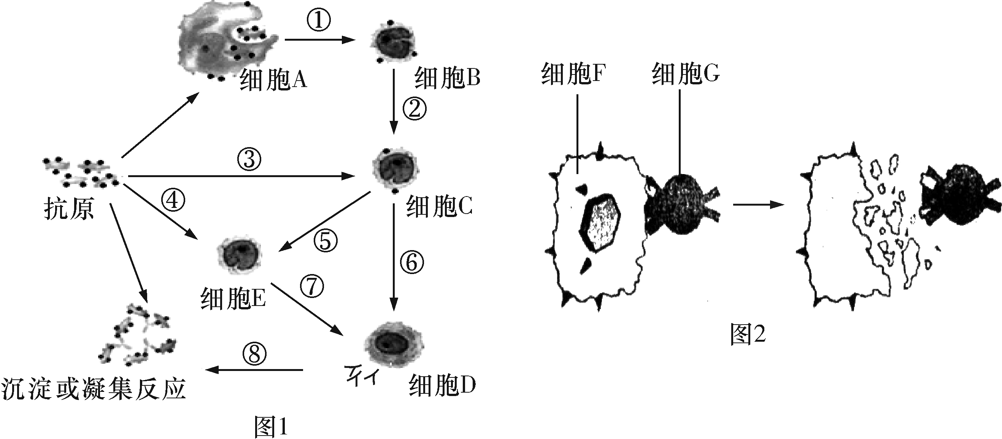
(1)图1中进行了增殖分化的细胞是 ，能够特异性识别抗原的细胞有 。
(2)人体患天花、伤寒等疾病后，终生不再感染。当天花病毒再次入侵时，人体消灭病原体的主要过程是 抗原――→细胞E――→细胞D――→沉淀或凝集反应(―→吞噬细胞吞噬消化) (用箭头和图中的文字、数字序号表示)。
(3)细胞G的名称是 ，其作用是 。外来移植器官的排斥主要与 过程有关(填图1或图2)。
(4)使细胞C增殖分化有两种信号刺激，一种信号是 ，另一种信号是 。
(5)在抗原、淋巴因子、溶菌酶和编码抗体的基因这四种物质中不属于免疫活性物质的是 。
40.(9分)植物生命活动调节的基本形式是激素调节，请据图回答有关植物激素的问题。
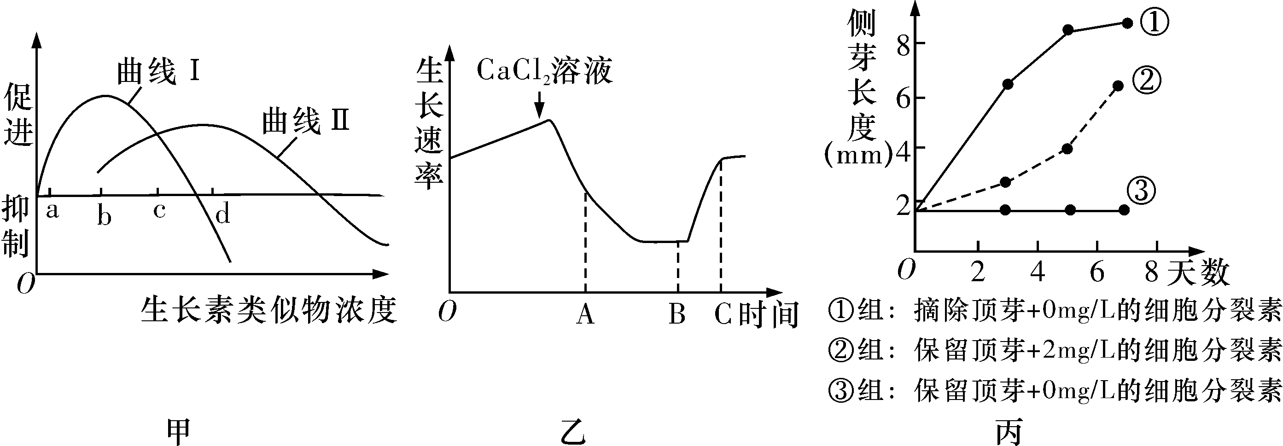
(1)农业生产中，用一定浓度的生长素类似物作为除草剂，可以除去单子叶农作物田间的双子叶杂草。甲图中，可表示单子叶植物受不同浓度生长素类似物影响的是曲线 ，可选用图中 点所对应浓度的生长素类似物作为除草剂。
(2)研究人员用一定浓度的CaCl₂和赤霉素对某植物种子胚轴生长的影响进行了相关实验，结果如乙图所示。由图可知，一定浓度的CaCl₂对胚轴的生长具有 作用。根据赤霉素的生理作用推测，实验中加入赤霉素溶液的时间应在图中的 点。
(3)将大小相近的同种植物分为①②③三组，分别进行不同的处理，实验结果如丙图所示。根据①③组结果可得出的结论是 ；继而将②组结果与①③进行比较，可得出的结论是 。
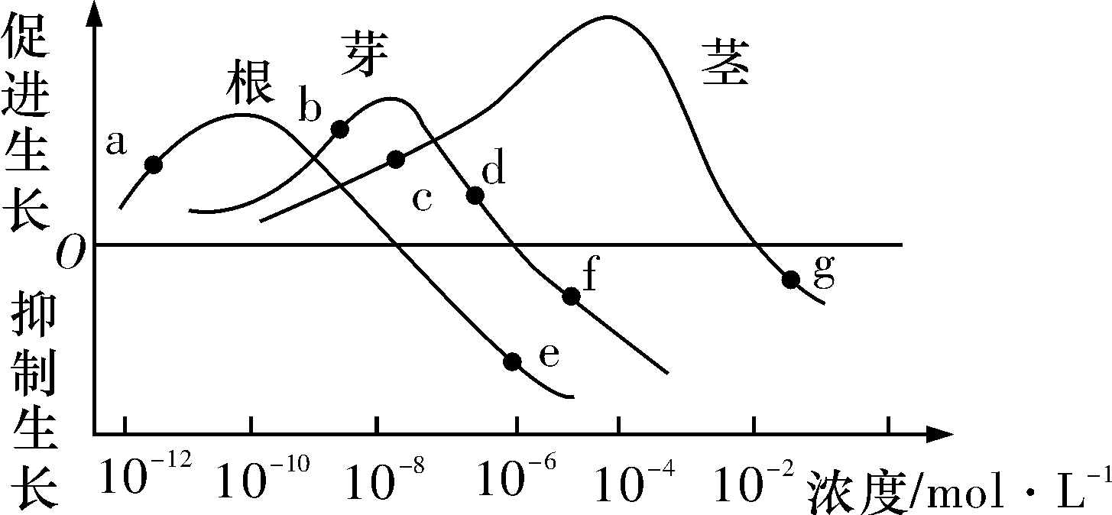
(4)若棉花幼苗顶芽处的生长素浓度为b，则最靠近顶芽的侧芽处生长素浓度应为 点对应的浓度(用右图中字母回答)，二者的生长情况体现了生长素作用的 。比较图中三条曲线，能说明 。
41.(12分)请完成下列动物体液调节的有关实验：
(1)利用细胞体外培养方法验证：胰岛A细胞的分泌物能促进胰岛B细胞分泌胰岛素。
简要方案如下：
第一步：用高糖培养液培养胰岛A细胞，一段时间后过滤得到细胞和滤液；
第二步：用含有滤液的培养液培养胰岛B细胞，一段时间后测定培养液中胰岛素的含量。
请指出上述方案的两个错误并改正：
① ；
② 。
(2)狗吃肉后大量分泌胃液，但科学家经过实验发现：对狗饲喂橄榄油50mL―→1.5h后饲喂肉150g―→狗胃液分泌抑制达2小时；将狗支配胃的神经切除，重复上述实验，结果相同。据此有人作出假设：脂肪可以刺激小肠前段黏膜产生一种物质经血液循环至胃黏膜细胞抑制胃液分泌。为验证这一假设，请填写以下空格，完成实验设计：
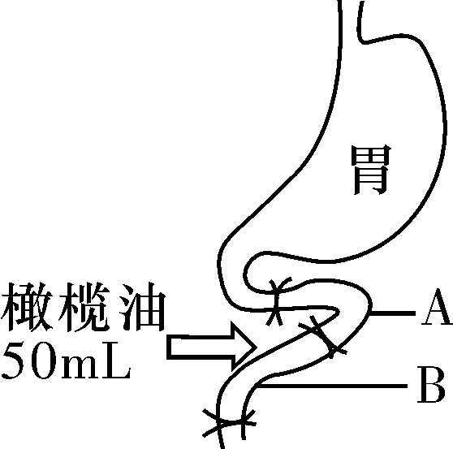
①将狗甲的小肠前段结扎为A、B两段，并在B段注入橄榄油50 mL，A段不作处理。 ―→②90分钟后，将 分别与稀盐酸加砂子磨碎，制成提取液。 ―→
③将狗乙 切除，并饲喂肉150克。 ―→
④将 注射入狗乙的静脉或皮下。 ―→
⑤预期实验结果： 。―→
⑥上述假设得到验证。

炎德·英才大联考生物(一中版)－炎德·英才大联考长沙市一中2011届高三月考试卷(七)
生物教师用卷
长沙市一中高三生物备课组组稿
命题人：张 元 审题人：胡万丽
(考试主要范围：必修3第2～3章)

本试题卷包括选择题、非选择题两部分，共8页。时量90分钟。满分90分。
第Ⅰ卷 选择题(共36分)

一、选择题(选出正确答案填写在答题卡上。每小题1分，共36分)
1.一般来说，生物共同具有的生命活动是 (B)
A.细胞分裂 B.繁殖后代 C.反射 D.组织分化
2.下列关于细胞共性的描述正确的是 (C)
A.细胞内都含有糖原和蛋白质 B.细胞都能进行分裂和分化
C.细胞都具有细胞质和细胞膜 D.细胞都能进行有氧呼吸
3.右图中①～④所示的物质或结构，彻底水解后产物种类最多的是(B)
A.① B.②
C.③ D.④
4.二倍体水稻的一个染色体组含有12条染色体。用秋水仙素处理单倍体水稻幼苗的芽尖，导致细胞染色体加倍。该幼苗发育成的植株各部分细胞中的染色体数目分别是 (A)
A.根冠12、花粉粒12 B.子叶24、子房壁48
C.花药壁24、卵细胞24 D.叶肉24、伸长区24
5.下列与“同位素标记法”有关的说法正确的是(D)
A.用¹⁵N标记核苷酸探明了分裂期染色体形态和数目的变化规律
B.用¹⁸O分别标记H₂O和CO₂，分析释放的氧气，证明了CO₂是光合作用的原料
C.用³⁵S标记噬菌体的DNA并以此侵染细菌证明了DNA是遗传物质
D.用¹⁴C标记CO₂最终探明了CO₂中的碳元素在光合作用中的转移途径
6.下列过程不一定导致DNA分子结构发生改变的是(C)
A.基因突变 B.基因工程 C.染色体变异 D.蛋白质工程
7.用显微镜检查人类猫叫综合征时，需要使用下列哪一类试剂 (B)
A.龙胆紫溶液或苏丹Ⅳ染液 B.改良苯酚品红染液或醋酸洋红液
C.吡罗红染色剂或溴麝香草酚蓝水溶液 D.二苯胺试剂或健那绿染液
8.壁虎断尾后可以再生。下列有关叙述不正确的是(D)
A.再生是细胞分裂、分化的结果 B.再生涉及基因的选择性表达
C.再生是自然选择的结果 D.再生充分体现了体细胞的全能性
9.某同学研究湖泊中x深度处生物光合作用和有氧呼吸。具体操作如下：取三个相同的透明玻璃瓶a、b、c，将a先包以黑胶布，再包以锡箔。用a、b、c三个瓶从待测水体x深度处取水，测定瓶中水的氧含量。将a瓶、b瓶密封再沉入原取水处，经24小时取出，测两瓶氧含量，结果如图所示。则24小时内待测深度水体中生物光合作用和有氧呼吸的情况是(D)
A.24小时内待测深度水体中生物有氧呼吸消耗的氧气量是v mol/瓶
B.24小时内待测深度水体中生物光合作用产生的氧气量是k mol/瓶
C.24小时内待测深度水体中生物有氧呼吸消耗的氧气量是(k－v)mol/瓶
D.24小时内待测深度水体中生物光合作用产生的氧气量是(k－v)mol/瓶
10.某女士怀上了异卵双胞胎，他们夫妇均是半乳糖血症 (人类的一种单基因隐性遗传病)的基因携带者。请你帮助预测，该女士孕育的两个孩子是一男一女的概率和至少有一个小孩患有半乳糖血症的概率分别是 (A)
A.1/2和7/16 B.1/2和7/32 C.1/4和9/16 D.1/4和7/16
11.下列说法错误的是(C)
A.神经调节的基本方式是反射，反射的完成需中枢神经系统的参与
B.完成反射的结构基础是反射弧，反射弧完整不一定能形成反射
C.感受器由感觉神经末梢组成，效应器由传出神经末梢组成
D.兴奋是以神经冲动的形式沿神经纤维传导的
12.在蛙坐骨神经乙电极的右侧给予一适宜刺激后，神经表面电位变化过程的顺序正确的是(A)
A.②→①→②→③→② B.②→③→②→①→②
C.②→③→①→② D.③→②→①→②
13.下图为人体某反射弧的示意图，a、b为微型电流计F的两极，下列有关叙述不正确的是(A)
A.人体内任一反射都需B、C、D三种类型的神经细胞共同参与
B.在细胞A处给与一适宜刺激，电流计的指针能发生两次方向相反的偏转
C.若从a处切断神经纤维，刺激b处，效应器可以产生反应
D.兴奋在细胞B、C、D之间传递时，存在化学信号与电信号之间的转换
14.如右图为突触的部分结构，下列说法不正确的是 (D)
A.a的形成与高尔基体有关
B.c的释放与b的流动性有关
C.d对c的识别具有特异性
D.若c为乙酰胆碱(兴奋性递质)，则会使e处膜电位由外负内正变为外正内负
15.下列有关人脑功能的说法错误的是(B)
A.语言功能是人脑特有的高级功能
B.大脑皮层是神经系统中最高级的部位，其V区受损的患者不能写字
C.脑中高级中枢可对脊髓中相应低级中枢进行调控
D.由短期记忆到长期记忆可能与新突触的建立有关
16.已知肌肉受到刺激会收缩，肌肉受刺激前后肌细胞膜内外的电位变化和神经纤维的电位变化一样。取三个新鲜的神经—肌肉标本，按下图连接，图中②、④、⑥指的是神经纤维与肌细胞之间的接头，此接头与突触结构类似。刺激③可引起图中右肌肉收缩，中肌肉和左肌肉也随后相继收缩。现直接刺激⑤，则会引起收缩的肌肉是 (B)
A.左肌肉 B.左肌肉和中肌肉
C.中肌肉和右肌肉 D.左肌肉、中肌肉和右肌肉
17.下图为神经调节中两个有关的结构模式图，下列选项中错误的是(C)
A.甲图中③内的物质为神经递质，它可以和⑥上的特异性受体结合
B.图甲为图乙中结构e的局部放大图像
C.在图乙的a点切断神经，刺激b点，仍有感觉，肌肉不能收缩
D.图乙中的X为传入神经
18.下列有关人体血糖平衡及调节的叙述正确的是(D)
A.⑧代表肝糖原和肌糖原
B.⑨代表脂肪和构成蛋白质的20种氨基酸
C.胰岛素能促进④、⑤、⑥、⑦过程，胰高血糖素能促进①、②、③过程
D.正常情况下血糖浓度为0.8～1.2g/L，⑤包括有氧呼吸或无氧呼吸
19.右图为激素分泌的调节示意图，其中说法错误的是(B)
A.激素①只作用于垂体
B.激素③只作用于下丘脑和垂体
C.寒冷情况下，激素①分泌量增加，导致激素②与激素③分泌量增加
D.摄入碘不足时，激素③分泌量减少，导致激素①与激素②分泌量增加
20.有关人和动物体内的激素及其调节特点的叙述，正确的有几项 (B)
①由内分泌器官或细胞产生 ②量极微 ③化学本质为蛋白质 ④经体液传送 ⑤都作用于全身细胞 ⑥参与组成细胞结构 ⑦提供能量 ⑧作用后被灭活 ⑨是起调节作用的信息分子
A.四项 B.五项 C.六项 D.七项
21.下列关于人体的体温调节的叙述，正确的是 (C)
A.大脑皮层是调节体温的主要中枢
B.体温低于正常体温时，汗腺分泌减少，毛细血管舒张
C.人体通过神经—体液发送信息来调节体温
D.热量的散出都是通过汗液的蒸发、皮肤毛细血管的散热
22.右图为水盐平衡调节机理，请据图判断A、B、C依次是(C)
A.抗利尿激素、大脑皮层、肾小管和集合管
B.大脑皮层、抗利尿激素、肾小管和集合管
C.抗利尿激素、肾小管和集合管、大脑皮层
D.大脑皮层、抗利尿激素、肾小管和集合管
23.如果某患者支配右手的传出神经受损，其他部分完整，则(D)
A.针刺左手不会发生缩手反射
B.针刺右手会发生缩手反射
C.针刺左手不会感觉疼痛
D.针刺右手会感觉疼痛
24.下列有关神经调节与体液调节的关系的叙述，错误的是(D)
A.神经调节的作用时间短暂，体液调节的作用时间比较长
B.神经调节的作用途径是反射弧，体液调节的作用途径是体液运输
C.某些情况下，体液调节可以看作是神经调节的一个环节
D.生命活动以神经调节为主，体液调节不会影响神经调节
25.下列与人体三道防线有关的叙述，正确的是(B)
A.皮肤、黏膜等是保卫人体的第一道防线，第二道防线专指体液中的杀菌物质
B.第三道防线主要由免疫器官和免疫细胞组成
C.人体的三道防线所起的防御作用称为非特异性免疫
D.人体第三道防线中起主要作用的是吞噬细胞
26.右图表示人患某病毒性疾病时，感染和免疫的过程。有关分析不正确的是 (B)
A.初次感染病毒后，干扰素在使疾病痊愈的过程中发挥了重要作用
B.初次感染病毒后，机体只是通过细胞免疫使疾病痊愈
C.再次感染后病症较轻，是记忆性淋巴细胞被激活，产生了更强的特异性免疫反应
D.再次感染后病症较轻，是体液免疫和细胞免疫配合共同作用的结果
27.右图是有关抗原进入人体后引发的特异性免疫的过程。下列有关叙述不正确的是(D)
A.甲细胞代表能够分泌抗体的浆细胞
B.乙细胞代表能够识别靶细胞的效应T细胞
C.a和b分别属于体液免疫和细胞免疫，两者共同作用消灭抗原
D.c过程表示特异性免疫细胞凋亡，保留下的细胞发育成为记忆细胞
28.下列有关人体免疫的叙述正确的是 (C)
①抗原都是外来异物 ②抗体的化学本质是蛋白质 ③多数情况下，抗原和抗体形成沉淀或细胞集团，进而被吞噬细胞吞噬消化 ④接种疫苗能预防所有的遗传病 ⑤过敏反应一般不会破坏组织细胞 ⑥HIV主要攻击人体的T细胞，引起自身免疫病 ⑦免疫系统具有防卫、监控和清除功能
A.①②⑤⑥ B.①④⑤⑦ C.②③⑤⑦ D.②③⑥⑦

29.右图表示人体免疫反应的某些过程，对a、b、c、d四种细胞的判断，正确的是(B)
A.a细胞具有识别特定抗原的能力
B.b细胞接受抗原刺激后能增殖分化
C.c细胞的裂解死亡属于非特异性免疫
D.d细胞通过产生抗体消灭抗原
30.右图A表示物质，①代表产生该物质的细胞，②代表该物质作用的靶细胞，符合该模型的是 (D)
A.①效应T细胞，②被病原体侵染的细胞，A抗体
B.①传出神经元，②传入神经元，A神经递质
C.①垂体细胞，②肾小管和集合管细胞，A抗利尿激素
D.①甲状腺细胞，②下丘脑细胞，A甲状腺激素
31.为了验证胚芽鞘尖端确实能产生促进生长的某种物质，用胚芽鞘和琼脂块等材料进行实验时，对照实验的设计思路是 (C)
A.完整胚芽鞘分别置于单侧光照射和黑暗条件下
B.胚芽鞘尖端和未放过尖端的琼脂块分别置于胚芽鞘切面的同一侧
C.未放过尖端的琼脂块和放过尖端的琼脂块分别置于胚芽鞘切面的同一侧
D.胚芽鞘尖端和放过尖端的琼脂块分别置于胚芽鞘切面的同一侧
32.将某植物的胚芽鞘放在单侧光下照射一段时间，然后取胚芽鞘尖端以下部位制成临时装片，观察结果如右图，有关结论正确的是 (D)
A.生长素通过促进细胞的分裂和伸长来促进植物的生长
B.由于b侧细胞较长，所以单侧光来自b侧
C.该实验说明了胚芽鞘感光部位在尖端，弯曲部位在胚芽鞘尖端以下部位
D.如果将该胚芽鞘横放，a侧位于远地侧
33.下列有关植物激素调节的叙述，不正确的是 (D)
A.对大豆的根进行一段时间的单侧光照射后，根会背光生长
B.生长素超过一定浓度后促进乙烯的合成，乙烯浓度的增高抑制生长素促进细胞伸长
C.生长素在植物各器官中都有分布，可由色氨酸转变生成
D.植物体内，生长素只能由形态学上端向形态学下端运输
34.下面是有关燕麦实验的示意图，图中所示燕麦胚芽鞘的某些部位纵向插入了云母片(不透水)。请分析图中a至f的琼脂块中，生长素含量正确的一组 (A)
A.a<b、c＝d、e＝f B.a＜b、c＝d、e＜f
C.a＜b、c＜d、e＝f D.a＞b、c＝d、e＜f
35.如右图，向光性实验测得胚芽鞘尖端向光一侧与背光一侧生长素含量之比为1∶2，则胚芽鞘尖端背光一侧的生长素浓度范围是 (A)
A.小于2 m B.大于1 m，小于2 m
C.大于2 m D.无法确定
36.下列对生物的生命活动调节有关的叙述，合理的是(B)
A.太空失重状态下植物激素不能极性运输，根失去了向地生长的特性
B.胰岛素分泌不足，可能会使机体对脂肪的利用比例增加
C.使同种植物的扦插枝条产生相同生根效果的奈乙酸浓度一定相同
D.当人体从寒冷环境到达炎热环境后，身体产热量增加，散热量减少
第Ⅰ卷答题卡

题 号 | 1 | 2 | 3 | 4 | 5 | 6 | 7 | 8 | 9 | 10 | 11 | 12 | 13 | 14 | 15 | 16 | 17 | 18
答 案 | B | C | B | A | D | C | B | D | D | A | C | A | A | D | B | B | C | D
题 号 | 19 | 20 | 21 | 22 | 23 | 24 | 25 | 26 | 27 | 28 | 29 | 30 | 31 | 32 | 33 | 34 | 35 | 36
答 案 | B | B | C | C | D | D | B | B | D | C | B | D | C | D | D | A | A | B
第Ⅱ卷 非选择题(共54分)
二、非选择题(本大题包括5小题，共54分)
37.(10分)回答下列与神经调节有关的问题：
(1)上图1为测量神经纤维膜内外电位的装置，图2是测得的膜电位变化。
据图分析可知：图1中装置甲测得的电位相当于图2中的 A 点的电位；图1中装置乙测得的电位相当于图2中的 C 点的电位，该电位称为 动作 电位，导致这种电位变化的原因主要是 钠 离子大量流向膜内。
(2)氨基丁酸(GABA)作为哺乳动物中枢神经系统中广泛分布的神经递质，在控制疼痛方面的作用不容忽视，其作用机理如下图所示：
①GABA在突触前神经细胞内合成后，贮存在 突触小泡 中，以防止被其他酶破坏。当兴奋抵达神经末梢时，GABA释放，并与位于 突触后膜 上的GABA受体结合，该受体是膜上某些离子的通道。当GABA与受体结合后，通道开启，使 阴(或负，或Cl－) 离子内流，从而抑制突触后神经细胞动作电位的产生。
②释放的GABA可被体内氨基丁酸转氨酶降解而失活。研究发现癫痫病人体内GABA的量不正常，若将氨基丁酸转氨酶的抑制剂作为药物施用于病人，可缓解病情，这是由于 抑制了氨基丁酸转氨酶的活性，使GABA分解速率降低 ，从而可抑制癫痫病人异常兴奋的形成。
③图中麻醉剂分子嵌入的结构是 GABA受体 ，它的嵌入起到了与GABA一样的功能，从而可 延长 (缩短/延长)该离子通道打开的时间，产生麻醉效果。
38.(14分)神经系统对内分泌功能的调节有甲、乙、丙三种模式，如右图所示。据图分析回答：
(1)甲模式中，若靶腺为甲状腺，则过度紧张时下丘脑分泌 促甲状腺激素释放 激素到达垂体，调节垂体某激素的分泌，进而再影响和调节甲状腺的分泌，这种调节方式属于 神经－体液调节 。
(2)抗利尿激素的合成和分泌是通过图中 乙 模式，其分泌量增加的适宜刺激是 细胞外液渗透压升高 。
(3)血糖升高，一方面可以直接刺激 胰岛B细胞 ，引起胰岛素分泌增加；另一方面也可以通过丙模式调节分泌量，兴奋在A处单向传递的原因是 神经递质只存在于突触前膜的突触小泡中，只能由突触前膜释放，然后作用于后膜 。
(4)在寒冷的环境中，能通过丙模式促进甲状腺分泌甲状腺激素，其反射弧是 (冷觉)感受器→传入神经→下丘脑体温调节中枢→传出神经→甲状腺 。
39.(9分)下图1和图2是人体免疫调节的模式图，请据图回答：
(1)图1中进行了增殖分化的细胞是 细胞C、细胞E ，能够特异性识别抗原的细胞有 细胞B、细胞C、细胞E 。
(2)人体患天花、伤寒等疾病后，终生不再感染。当天花病毒再次入侵时，人体消灭病原体的主要过程是 抗原――→细胞E――→细胞D――→沉淀或凝集反应(―→吞噬细胞吞噬消化) (用箭头和图中的文字、数字序号表示)。
(3)细胞G的名称是 效应T细胞 ，其作用是 与细胞F密切接触，使其裂解死亡，释放抗原 。外来移植器官的排斥主要与 图2 过程有关(填图1或图2)。
(4)使细胞C增殖分化有两种信号刺激，一种信号是 抗原与细胞C的抗原识别受体直接结合 ，另一种信号是 细胞B产生的淋巴因子作用于细胞C 。
(5)在抗原、淋巴因子、溶菌酶和编码抗体的基因这四种物质中不属于免疫活性物质的是 抗原和编码抗体的基因 。
40.(9分)植物生命活动调节的基本形式是激素调节，请据图回答有关植物激素的问题。
(1)农业生产中，用一定浓度的生长素类似物作为除草剂，可以除去单子叶农作物田间的双子叶杂草。甲图中，可表示单子叶植物受不同浓度生长素类似物影响的是曲线 Ⅱ ，可选用图中 d 点所对应浓度的生长素类似物作为除草剂。
(2)研究人员用一定浓度的CaCl₂和赤霉素对某植物种子胚轴生长的影响进行了相关实验，结果如乙图所示。由图可知，一定浓度的CaCl₂对胚轴的生长具有 抑制 作用。根据赤霉素的生理作用推测，实验中加入赤霉素溶液的时间应在图中的 B 点。
(3)将大小相近的同种植物分为①②③三组，分别进行不同的处理，实验结果如丙图所示。根据①③组结果可得出的结论是 顶芽的存在会抑制侧芽的生长 ；继而将②组结果与①③进行比较，可得出的结论是 细胞分裂素可在一定程度上缓解顶芽对侧芽的抑制(或“细胞分裂素可缓解顶端优势”) 。
(4)若棉花幼苗顶芽处的生长素浓度为b，则最靠近顶芽的侧芽处生长素浓度应为 f 点对应的浓度(用右图中字母回答)，二者的生长情况体现了生长素作用的 两重性 。比较图中三条曲线，能说明 植物的不同器官对生长素浓度的反应敏感程度不同 。
41.(12分)请完成下列动物体液调节的有关实验：
(1)利用细胞体外培养方法验证：胰岛A细胞的分泌物能促进胰岛B细胞分泌胰岛素。
简要方案如下：
第一步：用高糖培养液培养胰岛A细胞，一段时间后过滤得到细胞和滤液；
第二步：用含有滤液的培养液培养胰岛B细胞，一段时间后测定培养液中胰岛素的含量。
请指出上述方案的两个错误并改正：
① 不应用高糖培养液培养胰岛A细胞，应该用低糖培养液培养胰岛A细胞 ；
② 缺少对照，第二步应补充用等量不含有滤液的培养液培养胰岛B细胞的对照组 。
(2)狗吃肉后大量分泌胃液，但科学家经过实验发现：对狗饲喂橄榄油50mL―→1.5h后饲喂肉150g―→狗胃液分泌抑制达2小时；将狗支配胃的神经切除，重复上述实验，结果相同。据此有人作出假设：脂肪可以刺激小肠前段黏膜产生一种物质经血液循环至胃黏膜细胞抑制胃液分泌。为验证这一假设，请填写以下空格，完成实验设计：
①将狗甲的小肠前段结扎为A、B两段，并在B段注入橄榄油50 mL，A段不作处理。 ―→ ―→ ―→ ―→ ⑤预期实验结果： 注入A肠段提取液，胃液正常分泌(或分泌)；注入B肠段提取液，胃液分泌减少(或不分泌) 。 ―→

